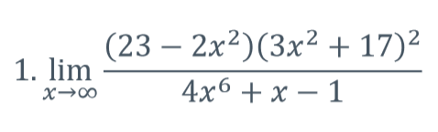

Предел равен отношению коэф при Х в степени 6. Lim = - 9/2

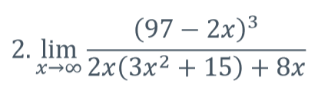

Предел равен отношению коэф при Х в степени 3. Lim = - 4/3

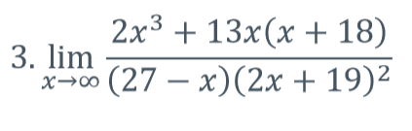

Предел равен отношению коэф при Х в степени 3. Lim = - ½

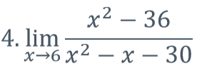

Преобразовываем выражение к виду: (X+6)/(X+5) и получаем предел равный 12/11

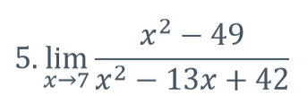

Преобразовываем выражение к виду: (X+7)/(X-6) и получаем предел равный 14

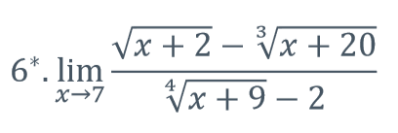

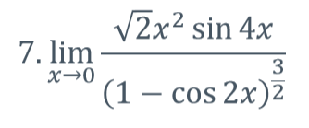

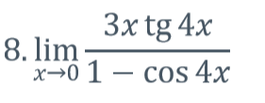

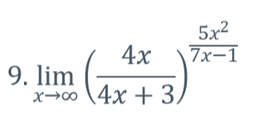

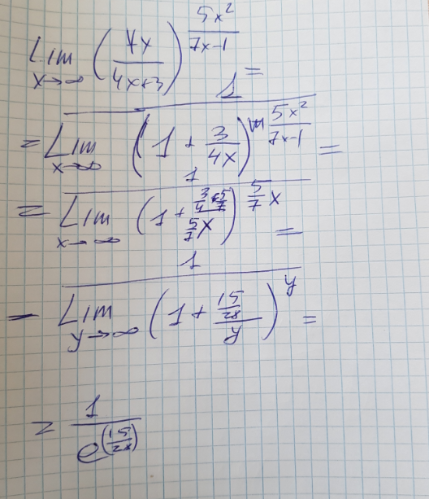

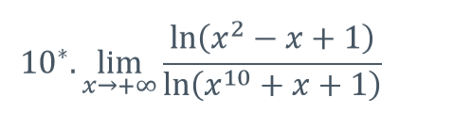

*При х стремящемся к бесконечности можно пренебречь всеми степенями X кроме наивысших а также константами под знаком логорифма тогда выражение будет выглядеть как Lim (ln(x2) / ln(x10)).*

*Воспользовавшись свойствами логарифма можно вынести степени как коэф перед логарифмом и сократить логорифмы от Х. Такми образом лимит равен 1/5*

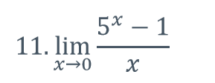

*Следствие второго замечательного предела*

*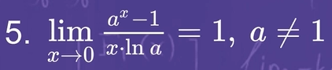*

*Ответ - Ln5*